Nowoczesny smartfon Samsung Galaxy S21
Wiele fanów i miłośników marki Samsung czekało na premierę Samsunga Galaxy S21, która odbyła się w styczniu tego roku.
Przez producenta jest określany jako najszybszy, najmocniejszy oraz najnowocześniejszy na rynku. Z naszego artykułu dowiedzą się Państwo więcej na temat tego telefonu.

Samsung Galaxy S21 - Dlaczego warto go kupić?
Smartfon został wyposażony w 8-rdzeniowy procesor Exynosie 2100, który jest dużo lepszy pod względem NPU, GPU czy CPU w porównaniu do poprzedniej wersji. Dzięki niemu korzystanie z Samsunga Galaxy S21 jest jeszcze bardziej przyjemne, możemy pracować na wielu zaawansowanych aplikacjach czy wymagających grach. Płynność działania telefonu została zmaksymalizowana.

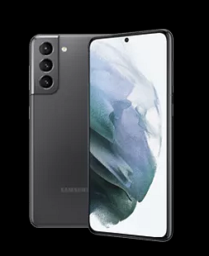
Co warto wiedzieć o Samsungu Galaxy S21?
Samsung Galaxy S21 został wyposażony aż w 8 GB RAM pamięci. Jest to na prawdę dużo, co w połączeniu z najmocniejszym czipem sprawia że telefony są niezwykle wydajne. Jeśli chodzi o pamięć wewnętrzną będziemy mieli do wyboru dwie opcję m.in. 128 GB oraz 256 GB. Pojemność baterii wynosi 4000 mAh, w połączeniu z inteligentnym trybem poboru energii sprawi, że telefon wytrzyma cały dzień na jednym ładowaniu. Warto dodać, że telefon podładujemy bardzo szybko bezprzewodowo jak i przewodowo.
Aparat w smartfonie
Na wyposażeniu telefonu będziemy mieli do dyspozycji trzy aparaty z tyłu. Jest to aparat główny o rozdzielczości 12 MP odraz dwa aparaty dodatkowe o rozdzielczości 12 MP i 64MP. Dodano, również funkcję Zoomu aż do 30x, który podczas przybliżania nie pogarsza jakości zdjęcia. W Samsungu Galaxy S21 skupiono się również bardzo na AI w aparacie, aby wyciągnąć ze zdjęcia dużo szczegółów i jeszcze bardziej podnieść jego jakość.

